《五阵破军》项目介绍
在五个阵位里安排人物、武器和战术，通过相邻装备与职业匹配提高伤害，再用战后强化和军市投资培养牌组。设计目标是让玩家看懂“这一手怎么排”和“下一战该养什么”。
实装战斗卡 | 常驻锦囊 | 起始构筑 | 远征流程
60种 | 9种三阶成长 | 3套每套30张 | 3大关18战

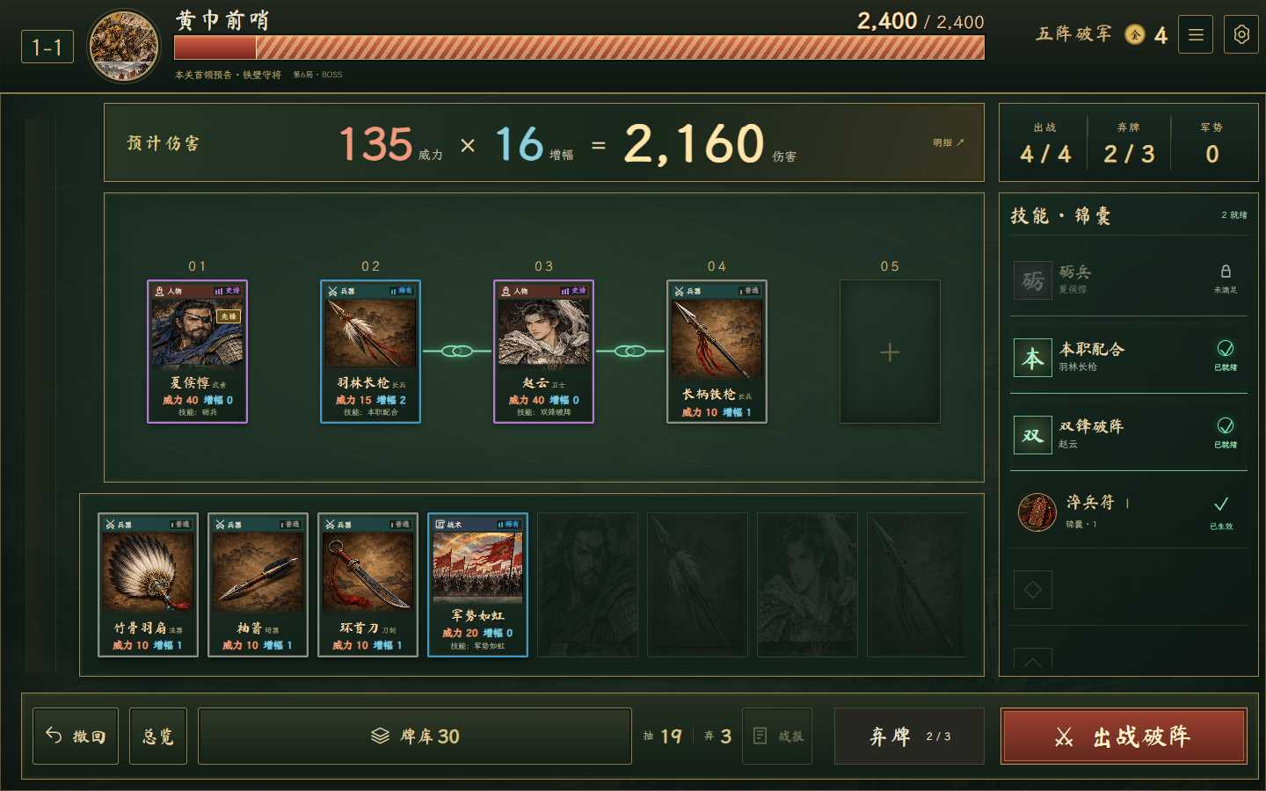

主要设计工作
系统规则：设计五格布阵、相邻装备、职业匹配、军势、战后强化与军市经济；明确触发顺序、状态持续时间和同名卡独立成长。
内容与实现：整理103张设计卡牌，当前实现其中60种；形成三套起始构筑、九种锦囊与十八战流程，配套新手演武、伤害预览和结算回看。
AI协作：借助AI辅助代码实现、规则核对与美术生成；将系统方案做成可玩网页，并用自动对局、存档回放和界面检查验证实际行为。

项目状态与推荐体验
当前工作版v0.5.3，支持桌面及手机浏览器，本机自动存档。建议先玩新手演武，再体验远征首战的选卡、强化与首次军市。旧三战原型已有800局自动实验；十八战随机强化版的难度、真人体验和真机性能仍需继续验证。

